1)

2)

3)

Git & GitHub

4)

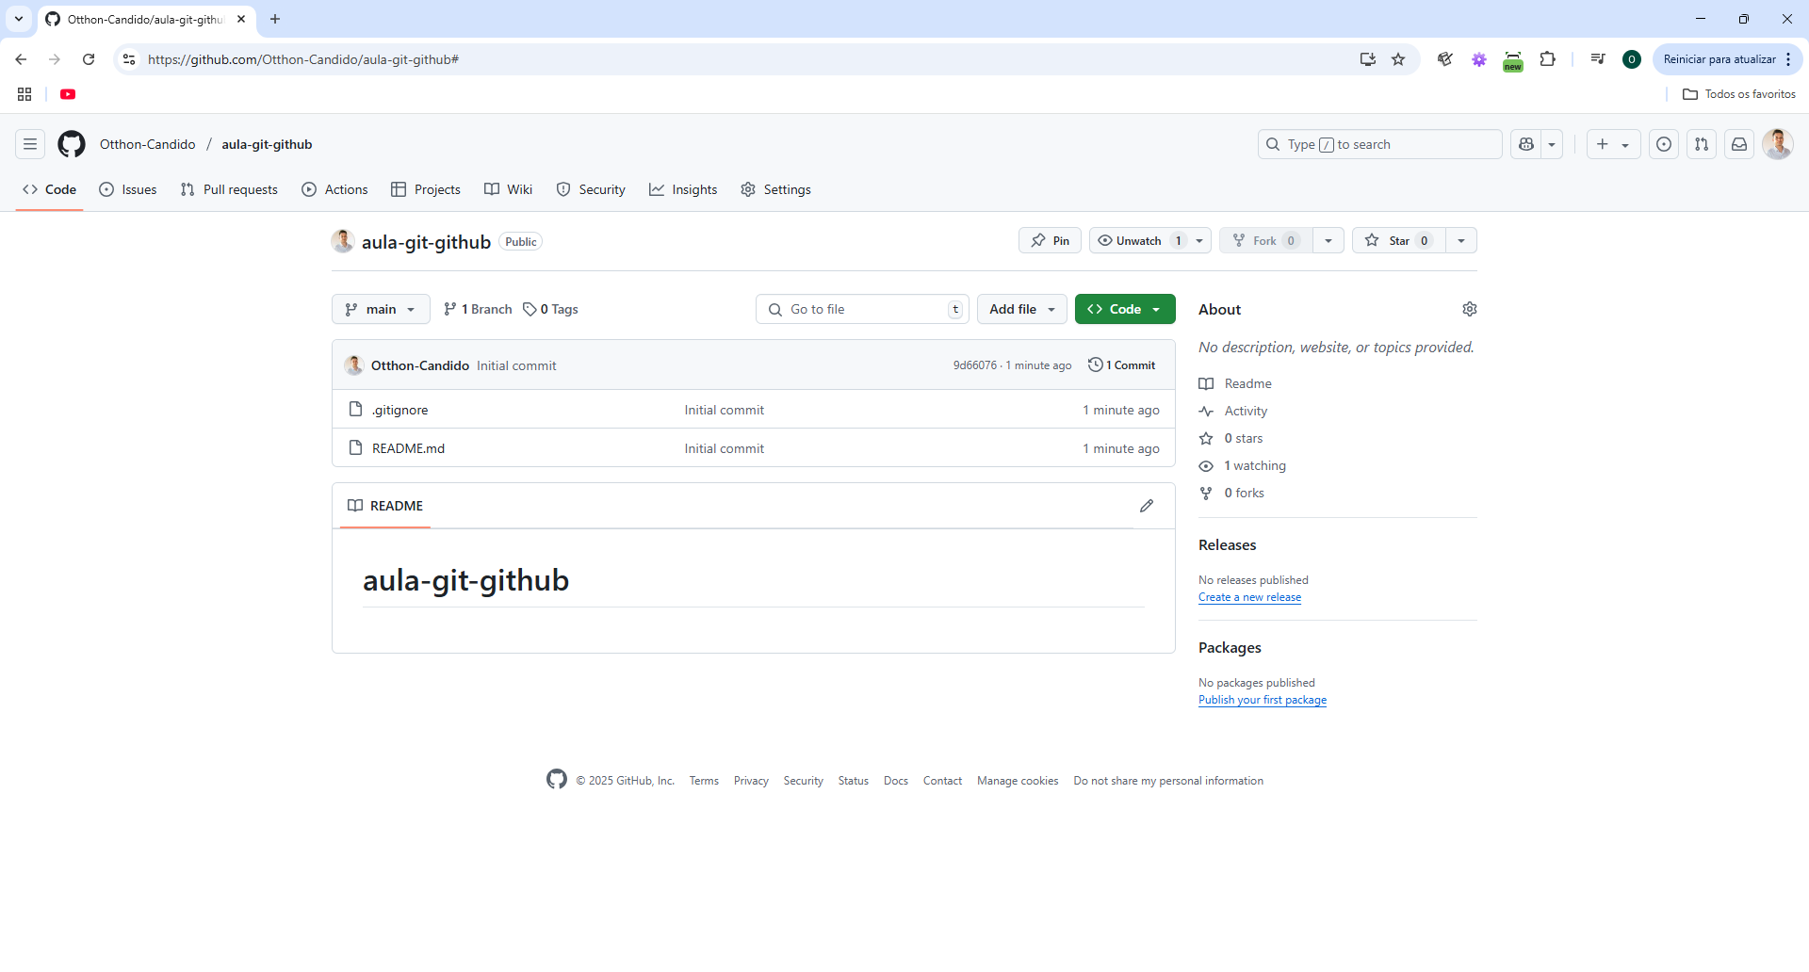

Exercício 02

2)

3)

4)

5)

Exercício 03

1)

4)

5 e 6)

7)

8)

9)

10)

Exercício 04

1,2)

3)

4)

5)

6)

7)

8)

Exercício 05

1)

2)

3)

4)

